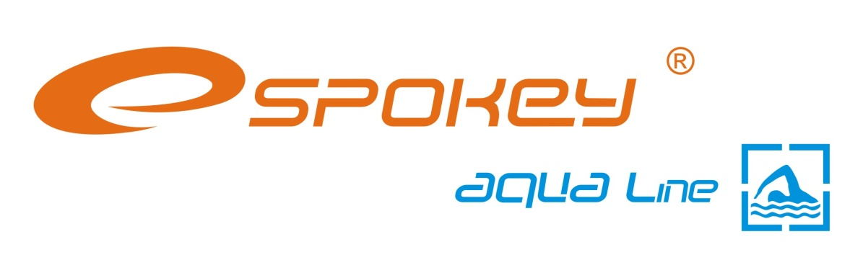
vodácká vesta
TRUST
84155; 84162 - 84165
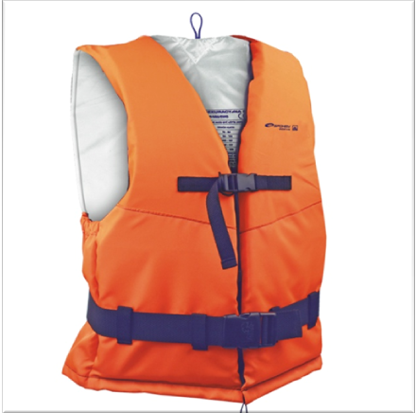
NÁVOD K OBSLUZE
- Standard 50N

- Uchovávat v suchém stavu, ve větraných místnostech /alespoň 1 metr od topení/; je určena pro dospělé osoby a starší děti na vodách poměrně krytých.
- Doporučuje se, aby uživatel vodácké vesty Standard 50N vyzkoušel její funkce.
- Po oblečení vesty zapnout dolní a horní zapnutí tak, aby vesta přilnula k tělu
- Vodácká vesta Standard 50N nemůže být používána jako záchranné kolo, nezaručuje záchranu pouze zmenšuje nebezpečí utonutí.
- Trvanlivost činí: 6 let od data výroby. Ve chvíli, kdy se vesta zničí, nehodí se k dalšímu použití.

Rozdíl mezi vodáckou a plovací vestou:
Vodácká vesta – umožňuje uživateli udržení se na povrchu vody bez značné námahy v pozici s tváří nahoru anebo kolmé, ústa a nos jsou nad hladinou a zaručuje mu to bezpečnost ve vodě v případě, že si sám umí pomoci a je dobrým plavcem.
Plovací vesta – umožňuje přijetí a udržení pozice uživatele ve vodě tak aby jeho dýchací ústrojí se nacházelo nad hladinou, zvětšuje pravděpodobnost záchrany a zajišťuje uživateli bezpečnost ve vodě, zvláště pokud neumí plavat, je vyčerpaný, zraněný anebo se ho týkají jiná omezení.
- Prát ručně s užitím pracích prostředku při teplotě. 30 stupňů C, nechlorovat, nežehlit, nesušit v sušičce, nečistit chemicky.
- Zkoušky PN-EN 393+AC, zkoušky na tlak PN-EN 393+AC.
Vodácká vesta Standard 50N je individuálním ochranným prostředkem patřícím do II. kategorie.
- Druh správného balení pro přepravu: foliový sáček.
- Veškeré nezbytné značení vodácké vesty Standard 50 N je na tabulce natištěné přímo na výrobku v souladu s bodem 8.1.1 POLSKÉ NORMY EN 393/A1. Obsahuje velikost vesty, hmotnost těla, obvod hrudi.
- Název , adresu a identifikační číslo notifikovaného orgánu hodnotícího soulad vesty: Polský rejstřík plavidel a.s. Al. Gen. Hallera 126, 80-416 Gdańsk č.: 1463

Rozměr | Hmotnost uživatele | Nosnost min. | Obvod prsy | Rozměr | Hmotnost uživatele | Nosnost min. | Obvod prsy
XS | 30-40 kg | 35N | 76 – 86 cm | L | 60 – 70 kg | 45N | 107 – 117 cm
S | 40 – 50 kg | 40N | 86 – 102 cm | XL | 10 – 120 kg | 50N | 117 – 122 cm
M | 50 – 60 kg | 40N | 102 – 107 cm

Spokey s.r.o.
Sadová 618
738 01 Frýdek - Místek

Vyrobce: TUKAN SPORT
ul. Długosza 19
33-300 Nowy Sącz
Tel. 18-4421859
Tel/Fax 18-4442006
e-mail: biuro@tukan-sport.com
www.tukan-sport.com

